天翼云盘使用方法
一、注册及下载客户端软件
微信扫描注册，在手机上下载客户端软件，即可加入湖南工程学院的天翼企业云盘。（注：报名结束后统一审核通过）

二、上传参赛内容（手机上传）
打开客户端软件，在“企业空间”中可以看到“湖南工程学院”，点击进入之后，可以看到三个文件夹，分别是三个比赛项目。请根据所报项目，在对应文件夹中添加个人文件夹上传参赛内容。
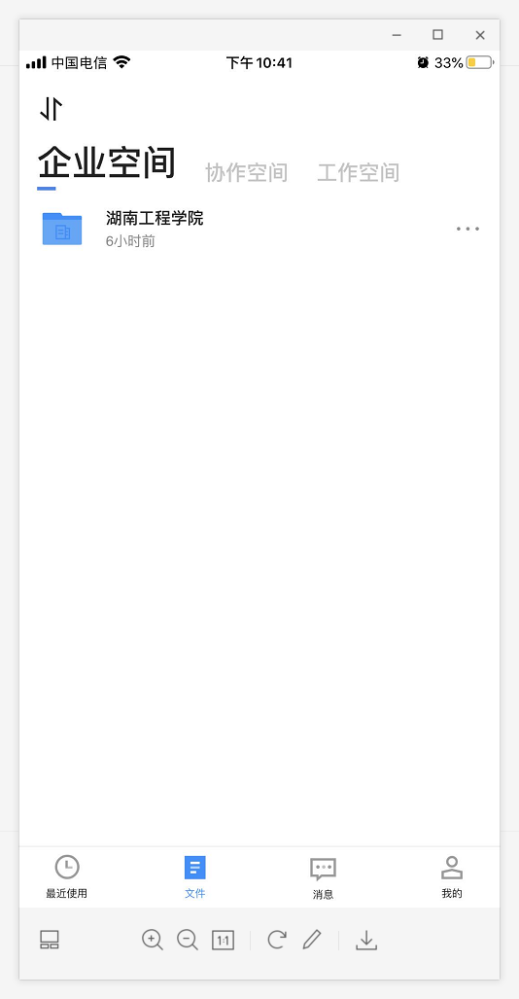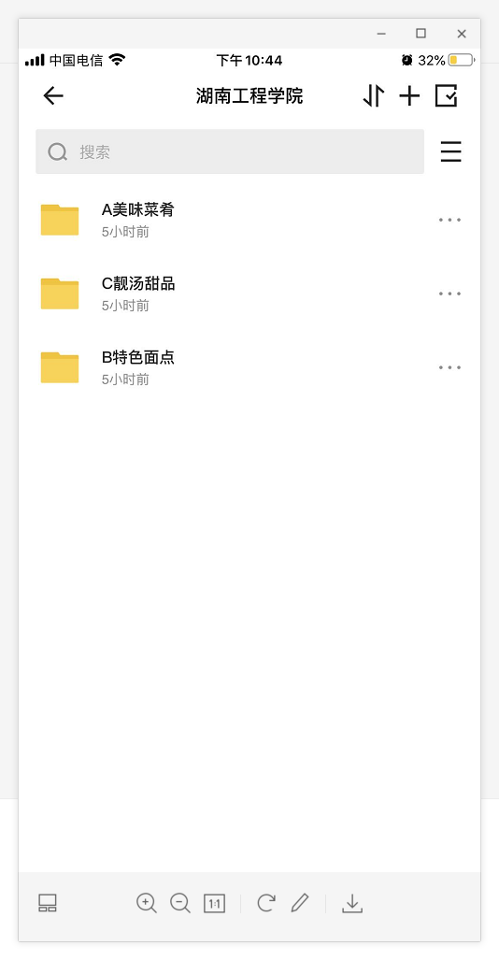

以“A美味菜肴”为例，进入此文件夹，点击右上角的“+”号，在弹出的窗口中选择“新建文件夹”，按比赛要求命名后点击“确定”。
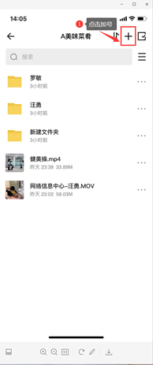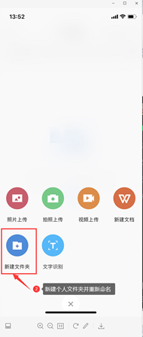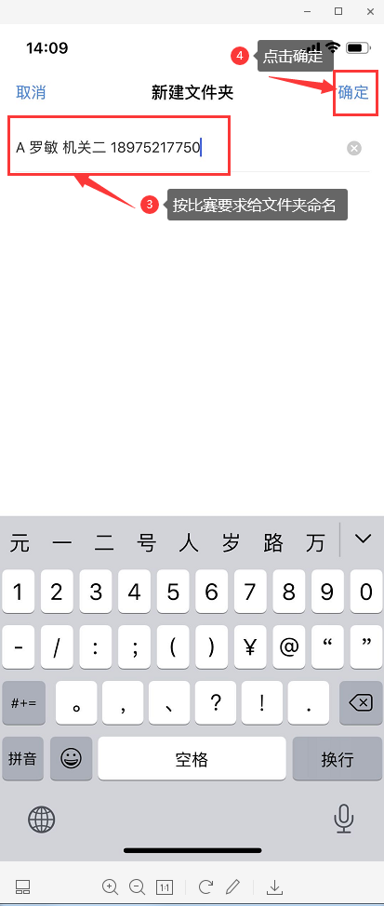
退出再进入个人文件夹点击“+”上传比赛内容：
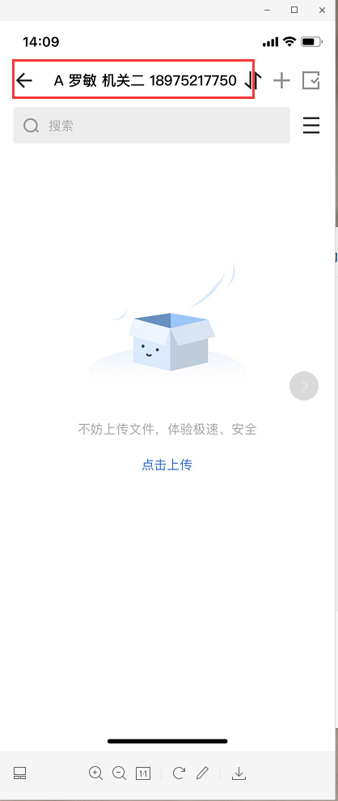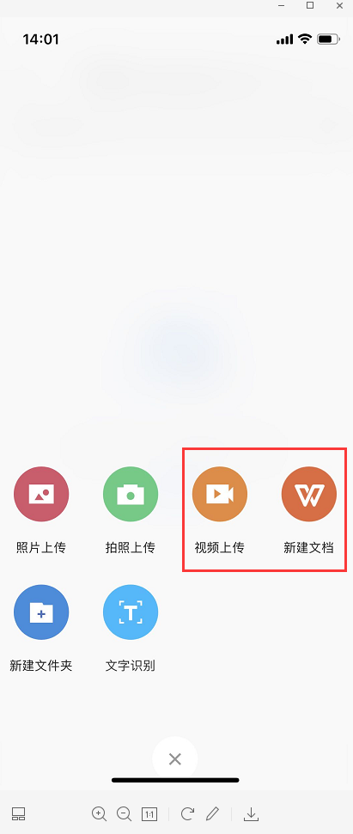
选择要上传的视频，点击“下一步”；确定上传路径准确，如果要更改，可以选择“更换文件夹”，如不需要修改路径请点击“上传”
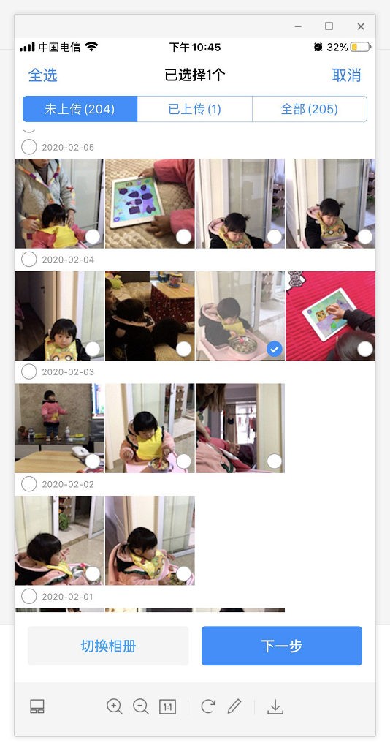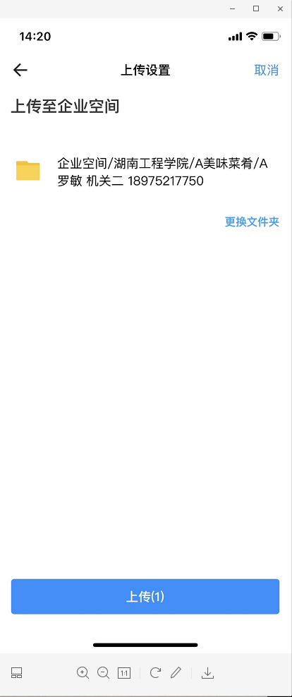
在右上角可以看到有一个上传任务正在进行，可以点进去查看进度；上传成功之后，可以看到文件。
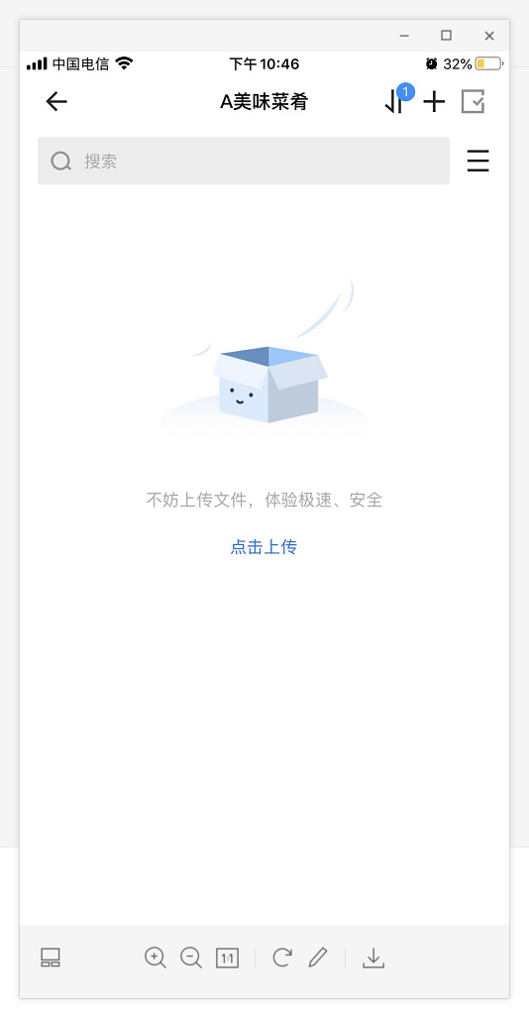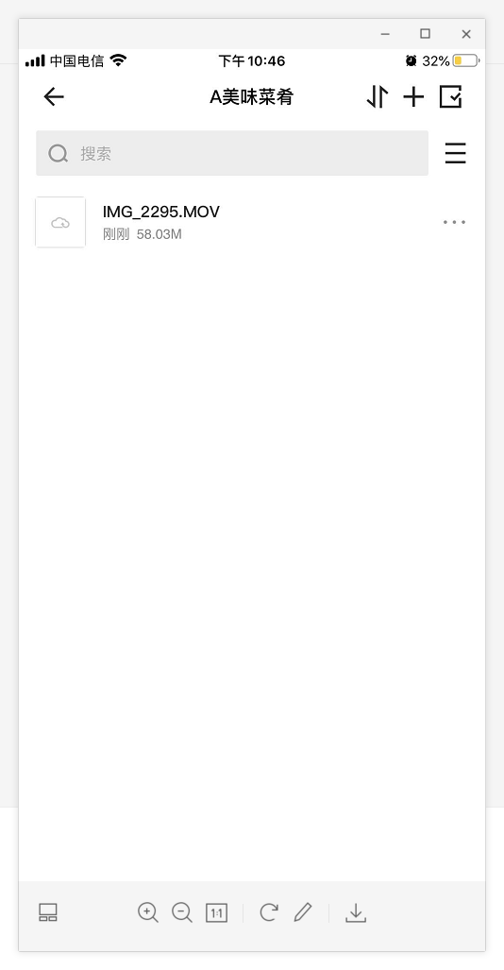
点击文件右侧的“…”，选择“重命名”，改为“参赛项A/B/C 姓名 分工会 联系方式”的形式。
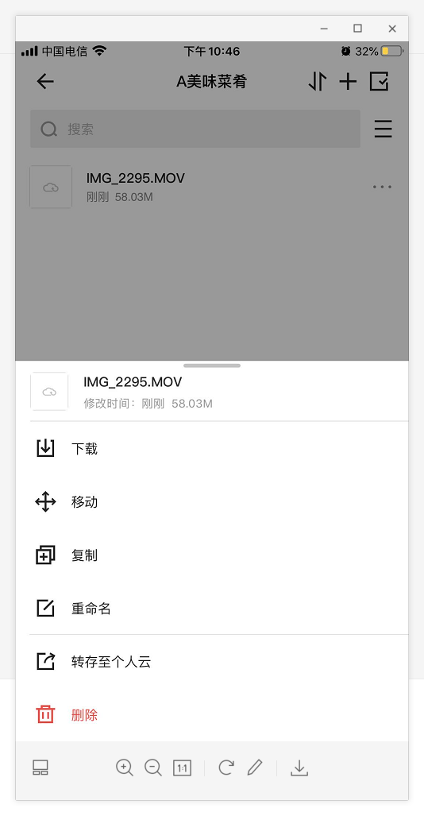
至此，比赛视频上传完毕。

三、上传比赛内容（电脑上传）
电脑浏览器访问https://b.cloud.189.cn

用注册账号登陆进入云盘之后，点击“企业空间”中的“湖南工程学院”
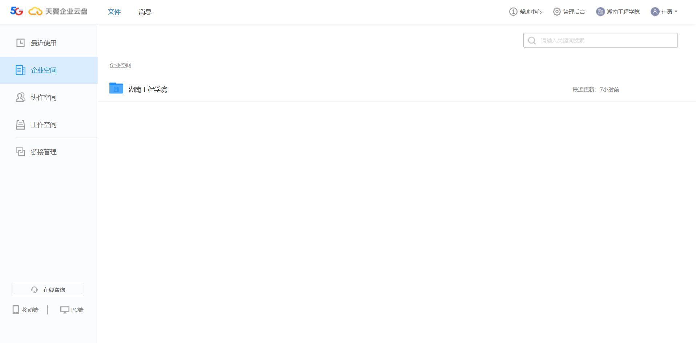
选择参赛项目对应的文件夹
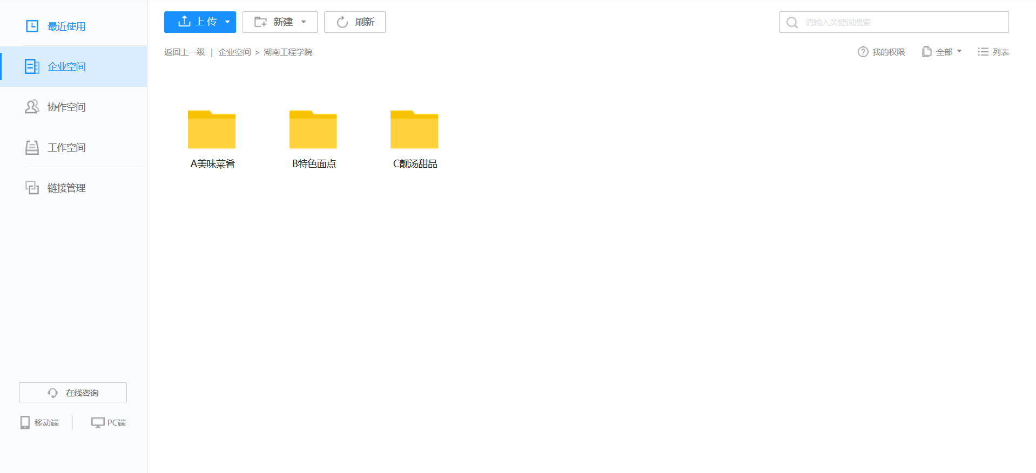
点击“新建”，新建一个文件夹并按参赛要求给文件夹重命名：
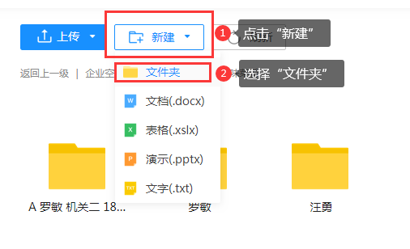
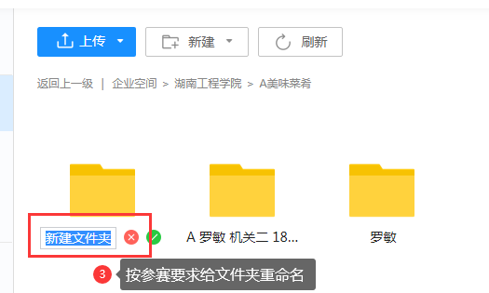
进入自己新建的文件夹后，点击“上传”，选择电脑中的比赛内容将其上传
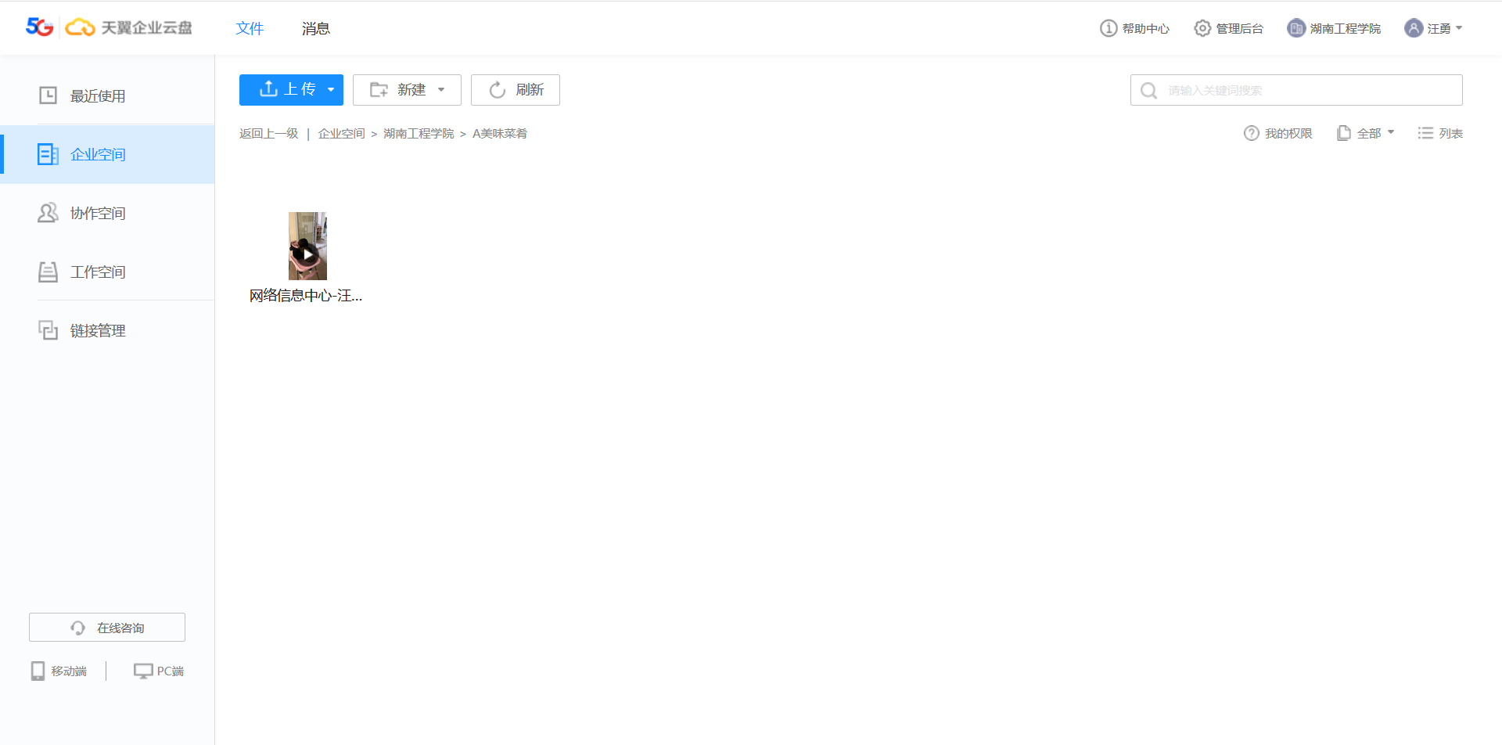

上传完毕之后，右键文件，重命名为文件名称的格式。至此，比赛视频上传完毕。
